MOOC - Spletne učilnice
Zaključna naloga

Razred in stopnjo izobraževanja: 7. razred, OŠ
Cilji in pričakovani dosežki: Učenci naj bi ponovili znanje računanja obsegov in ploščine pri različnih štirikotnikih.
Opis dejavnosti učencev oz. dijakov: Učenci imajo na voljo več različnih dejavnosti za ponovitev, nekatere so obvezne, druge ne. Najprej imajo možnost obnoviti znanje in še enkrat pogledati razlago v i-Učbeniku, pogledajo in poslušajo lahko tudi posnetek, kjer je razloženo, kako se obsegi in ploščine štirikotnikov računajo. Za napredovanje morajo obvezno rešiti nalogo iskanja parov, saj bodo tako obnovili formule za ploščino večkotnikov. Možnost medsebojnega sodelovanja imajo v forumu, kjer lahko zastavljajo vprašanja in rešujejo morebitne probleme. Na koncu pa je še kratko preverjanje znanja, ki ga lahko rešujejo le ob predhodno reševani nalogi parov.
Dokaz o izvedbi:
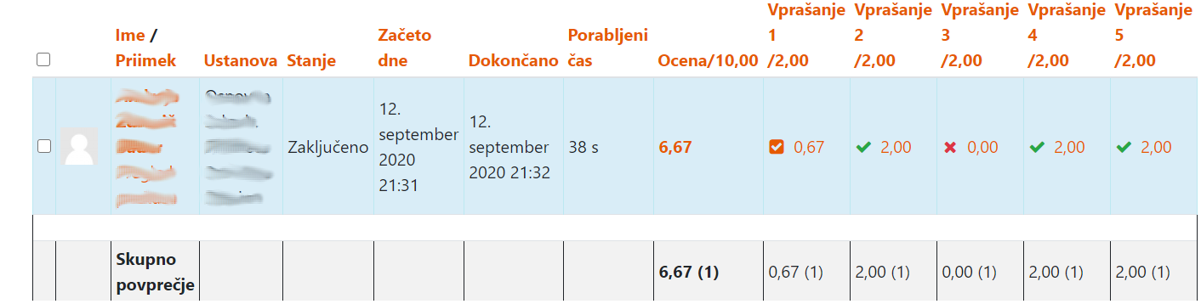

Monika Zdravič Ožanič

